ALAT 2018中国超快激光微纳加工大会

举办时间：2017年5月18-19日
举办地点：深圳会展中心
组织机构
主办单位：
深圳市激光智能制造行业协会、南京先进激光技术研究院（中科院上海光机所）、上海市激光技术研究所、五邑大学、广东省激光产业技术创新联盟、南京先进激光技术研究院、上海市激光学会

承办单位：
广东省激光行业协会、深圳市仪器仪表行业学会、五邑大学机电工程学院、上海市激光束精细加工重点实验室、深圳大学光学工程学院、广东省光学学会激光加工专委会、上海激光直接物标溯源工程技术研究中心、西安交通大学、《激光制造商情》
合作媒体
激光制造网、《激光技术》
大会组委会
大会主席：
赵全忠 南京先进激光技术研究院（中科院上海光机所） 副院长
会议背景
近年来，超快激光技术发展极为迅速，其平均功率不断提高，脉冲宽度范围不断拓展，重复频率和加工效率大大增加，已经从实验室的娇贵仪器成实用可靠的工业级产品。超快激光技术与创新应用研究代表着当今激光前沿技术的发展方向。
超快激光的应用前景巨大,可用于智能手机触摸屏切割、薄膜刻蚀、太阳能电池晶圆划片、电路板微钻孔等，以及在微纳结构、生物科研、医疗器具等等，一些应用已经在生产中大显神通，新的应用不断涌现，将持续提升微纳与精密加工制造技术的新高度。
会议议程
- 超快激光在消费电子的应用（电路板、柔性薄膜、玻璃、蓝宝石、平板显示器等）
- 超快激光在特殊材料的应用（陶瓷、半导体、光敏聚合物、易脆材料、特殊金属等）
- 超快激光在生命医疗的应用（心血管支架、精细手术刀、光刀手术等）
- 超快激光在能源环境的应用（光伏、新能源电池等）

参会对象
- 国内从事超快激光与微纳加工领域研究的高校院所专家、学者和研究生；
- 激光应用企业的总经理、工艺工程师、技术总监、生产主管等；
- 激光制造业、激光代工与代理激光设备企业的总经理、研发总监、生产总监、总工程师等；
- 激光行业协会专家代表、相关政府主管部门以及对超快激光技术感兴趣的各界人士。
会议亮点
- 百名行业权威专家、企业精英面对面交流、探讨
- 为合作伙伴提供平台和商务价值，潜在客户就在你旁边
- 联袂各大权威媒体提前推广、报道；
往届参会企业
比亚迪股份有限公司、伟创力电子设备（深圳）有限公司、步步高教育电子有限公司、伟易达（东莞）电子产品有限公司、中兴通讯、富士康、天马微电子股份有限公司、西南科技大学、山东省科学院激光研究所、华南理工大学、深圳迈瑞生物医疗电子股份有限公司、东莞新科技术研究开发有限公司、电子科技大学中山学院
往届图片
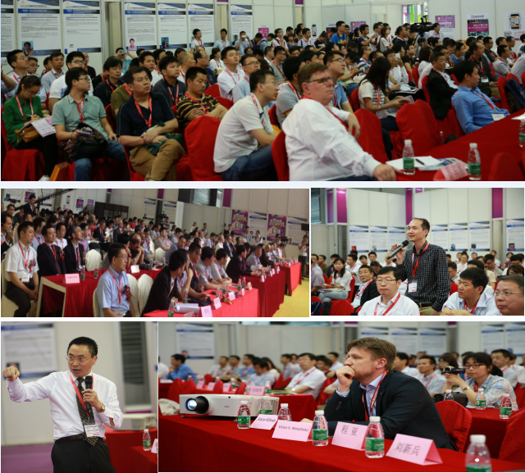
往届参会嘉宾
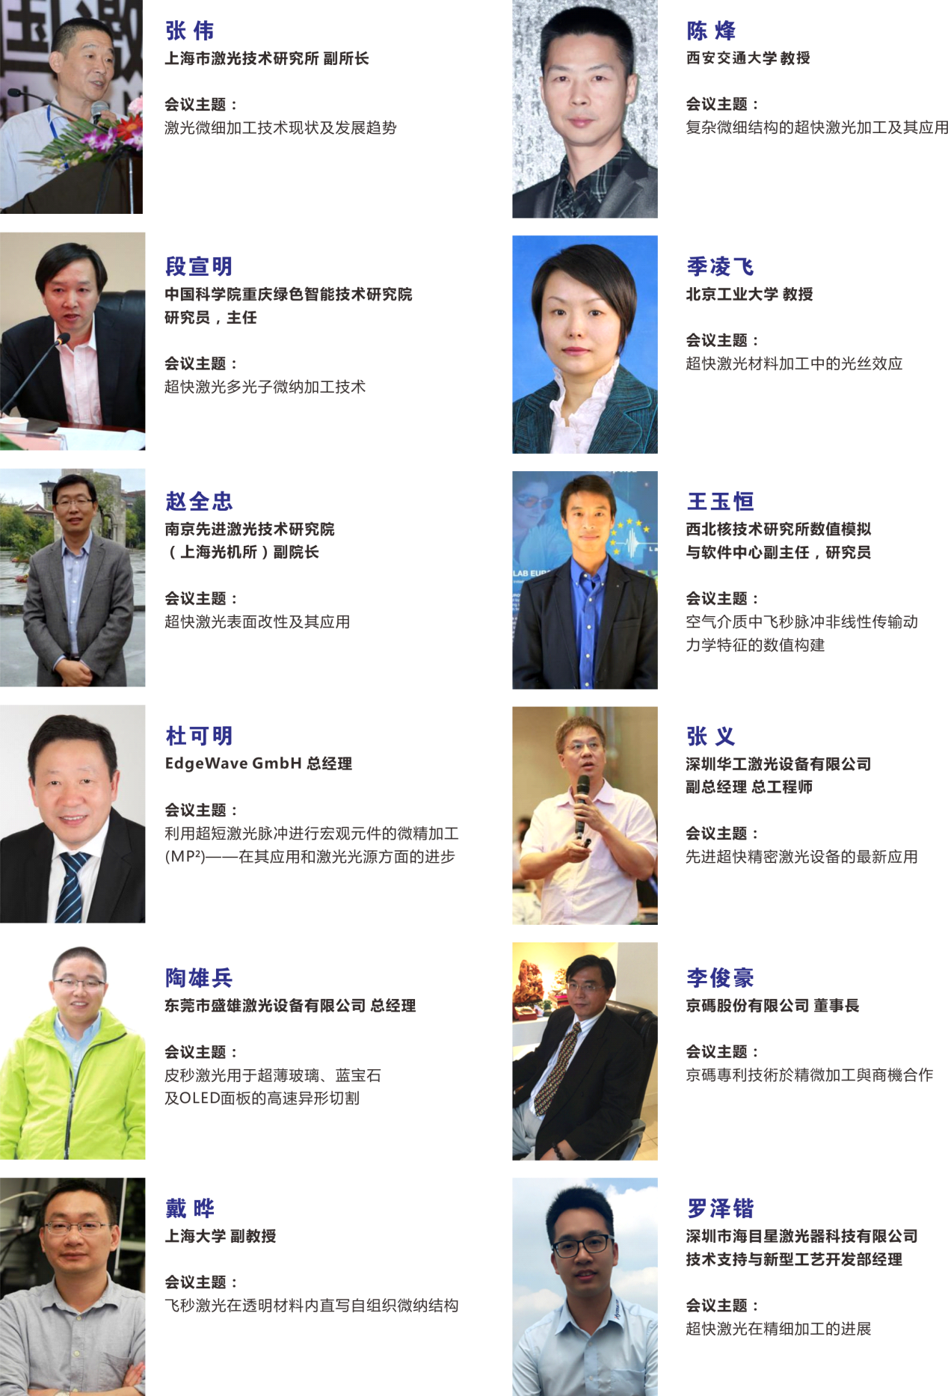

参会报名表
单位 |  |  |  |  |  |  | 联系人
电话 |  |  | 手机 |  |  |  | 邮箱
地址 |  |  |  |  |  |  | 邮编
勾选参加的会议：
2018国际前瞻激光技术大会（分会场：深圳大学）
第六届亚洲（深圳）增材制造技术大会暨成果展览会
2018亚欧国际工业激光峰会
ALAT2018激光机器人智能加工技术大会
中国激光焊接技术大会
2017中国激光智能切割技术大会
ALAT 2018国际激光清洗应用巡回大会—深圳
2018中国激光追溯系统技术大会
同行参会人员信息
姓名 | 部门 | 职务 |  |  | 手机 |  |  |  | 邮箱
注册  费用 | 早鸟价：2018年5月10日前600元/人  2018年5月10日后及现场注册800元/人  √ 五人以上团体听众享受8.5折优惠 √ 学生凭学生证享受五折优惠  注：会务费同时适用ALAT任意一场会议, 包含午餐、茶歇、精美礼品一份和会议资料；  √ 会议现场付款只接收人民币现金；
汇款  信息 | 开户银行：中国工商银行东莞市道滘支行  账户名：广东星之球激光科技有限公司  银行帐号：2010028319200170718 |  |  |  |  | 备注：  - 请注明汇款用途：  - ALAT会务费+参会人员姓名  2、本账号只接受人民币
付款  金额 | 共 人参会，合计 元  是否需要发票：（ ）发票抬头:  (请将汇款凭证传真至或电邮至会务组以备会前核实) |  |  |  |  |  |  |  |  | 汇款日期：  单位盖章
大会秘书处：
广东省光学学会激光加工专业委员会秘书处
地址：广东省深圳市龙华新区国鸿大厦A座605室
联系人：蔡小姐 电话：0755-2320 7500 / 15014013911
邮箱: angel@laserfair.com

如何到达会场：
一、深圳机场至会展中心：机场穿梭巴士（9路），会展中心站或乘坐地铁1号线直达会展中心；
二、深圳北站至会展中心：深圳北地铁站4号线，会展中心站下车直达会展中心;
三、深圳火车站至会展中心：地铁1号线直达会展中心；
四、深圳西站至会展中心：公交229路，火车西站—会展中心南。
